РТ «Доктис»

Руководство пользователя

РЕГИОНАЛЬНЫЙ ФРАГМЕНТ ЕДИНОЙ ГОСУДАРСТВЕННОЙ ИНФОРМАЦИОННОЙ СИСТЕМЫ В СФЕРЕ ЗДРАВООХРАНЕНИЯ (ЕГИСЗ) НИЖЕГОРОДСКОЙ ОБЛАСТИ

Выполнение работ по модернизации и развития Регионального фрагмента единой государственной информационной системы в сфере здравоохранения (ЕГИСЗ) Нижегородской области в части расширения функциональных возможностей

Подсистема проведения телемедицинских консультаций формата "врач-пациент" в объеме функциональности раздела 3.2.1.2; 3.2.1.3; 3.2.1.7; 3.2.1.8 Технического задания

2023

Оглавление
1. Введение 4
1.1 Область применения 4
1.2 Уровень подготовки пользователя 4
1.3 Перечень эксплуатационной документации, с которым необходимо ознакомиться пользователю 4
2. Назначение и условия применения 5
2.1 Виды деятельности, функции, для автоматизации которых предназначено данное средство автоматизации 5
2.2 Условия, при соблюдении которых обеспечивается применение средства автоматизации 5
3. Подготовка к работе 6
3.1 Порядок запуска Системы 6
3.2 Смена пароля 7
3.3 Контроль срока действия пароля 7
3.4 Порядок проверки работоспособности 8
4. Телемедицина 9
4.1 Руководство пользователя врача 9
4.1.1 Назначение 9
4.1.2 Авторизация 10
4.1.3 Личный кабинет врача (журнал рабочего места врача) 14
4.1.3.1 Описание верхнего функционального меню 15
4.1.3.2 Прием пациента из списка 17
4.1.3.3 Просмотр ЭМК пациента 17
4.1.4 Работа с расписанием врача 18
4.1.4.1 Просмотр своего расписания 18
4.1.4.2 Создание расписания 19
4.1.5 Работа с записью пациентов 20
4.1.5.1 Запись пациента на консультацию 20
5. Телемедицинские консультации 22
5.1 Описание формы "Видеосвязь" 22
5.2 Проведение телемедицинской консультации "врач-пациент" 23
5.3 Ознакомление с документами пациента 25
5.4 Заполнение и подписание протокола телемедицинской консультации 25
6. Аварийные ситуации 29
6.1 Описание видов сообщений Системы 29
6.2 Действия в случае несоблюдения условий выполнения технологического процесса 29

Введение

1.1 Область применения
Настоящий документ описывает порядок работы подсистемой «Телемедицина» являющейся частью Регионального фрагмента Единой государственной информационной системы в сфере здравоохранения Нижегородской области (далее – Система, система).
В документе приведено описание работы с функциями, определенными в рамках модернизации Регионального фрагмента Единой государственной информационной системы в сфере здравоохранения Нижегородской области.
Подсистема "Телемедицина" (в части осуществления дистанционного наблюдения пациентов) предназначена для автоматизации услуг проведения дистанционных телемедицинских консультаций пациентов контроля их показателей здоровья.

1.2 Уровень подготовки пользователя
Пользователи Подсистемы должны обладать квалификацией, обеспечивающей, как минимум:
- базовые навыки работы на персональном компьютере с графическим пользовательским интерфейсом (клавиатура, мышь, управление окнами и приложениями, файловая Система);
- базовые навыки использования стандартной клиентской программы (браузера) в среде Интернета (настройка типовых конфигураций, установка подключений, доступ к веб-сайтам, навигация, формы и другие типовые интерактивные элементы);
- базовые навыки использования стандартной почтовой программы (настройка учетной записи для подключения к существующему почтовому ящику, создание, отправка и получение e-mail).

1.3 Перечень эксплуатационной документации, с которым необходимо ознакомиться пользователю
Перед началом работы пользователям рекомендуется ознакомиться с положениями данного Руководства пользователя в части своих функциональных обязанностей.

Назначение и условия применения

2.1 Виды деятельности, функции, для автоматизации которых предназначено данное средство автоматизации
В соответствии с требованиями Технического задания выполняется модернизация Подсистемы "Телемедицина" в части реализации следующих модулей:
- проведение телемедицинских консультаций формата "врач-пациент";
- авторизация;
- личный кабинет пользователя;
- консультации в режиме реального времени;

2.2 Условия, при соблюдении которых обеспечивается применение средства автоматизации
Доступ к функциональным возможностям и данным Подсистемы реализуется посредством веб-интерфейса
Работа в Подсистеме выполняется через автоматизированные рабочие места персонала (в соответствии с местом работы, уровнем прав доступа к функциональным возможностям и данным Системы) и веб-приложение.
Настройка рабочего места (создание, настройка параметров работы в рамках МО, предоставление учетной записи пользователя) выполняется пользователем АРМ (автоматизированное рабочее место) администратора МО.

Подготовка к работе

3.1 Порядок запуска Системы
Для входа в Систему необходимо выполнить следующие действия:
- Запустите браузер, например Пуск → Программы → Яндекс
- Отобразится окно браузера и домашняя страница.
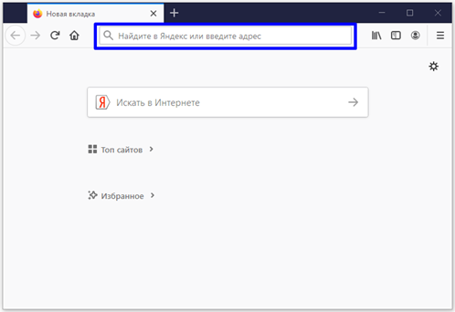
Рисунок 1 – Домашняя страница браузера
Введите в адресной строке обозревателя IP-адрес страницы портала, нажмите клавишу "Enter". На главной странице Системы отобразится перечень программных продуктов.
Примечание – Адрес для подключения предоставляется администратором http://ecp.mznn.ru/ . Если страница Системы установлена в качестве домашней страницы, то она отобразится сразу после запуска браузера.
Для удобства использования рекомендуется добавить адрес портала в закладки интернет-обозревателя, и/или сделать страницу портала Системы стартовой страницей.

3.2 Смена пароля
При регистрации учетной записи, имеющей доступ к АРМ врача поликлиники, администратор присваивает ей временный пароль. При первом входе в Систему пользователь должен сменить временный пароль, выданный администратором.
После ввода имени пользователя, пароля и нажатия кнопки "Войти в систему" выполняется проверка актуальности пароля, как временного, так и постоянного.
Если истек срок действия временного пароля (срок действия пароля определяется настройками в параметрах системы, то отобразится сообщение пользователю: "Истек срок действия временного пароля. Обратитесь к Администратору системы. Далее процесс аутентификации не производится.
Если временный пароль прошел проверку на актуальность, на форме отображаются поля для смены пароля. Рядом с полями отобразится подсказка с требованиями к паролю (указывается минимальная длина и допустимые символы).
При смене временного пароля на постоянный (при первом входе в систему) выполняется проверка на соответствие пароля установленным требованиям безопасности (минимальная длина, пользовательский пароль должен отличаться от временного на указанное количество символов и т.д.).
Вход в систему возможен, если введен актуальный временный пароль, новый пароль соответствует всем требованиям (требования к паролю указаны в параметрах системы), значения полей "Новый пароль" и "Новый пароль еще раз" идентичны. В процессе ввода нового пароля рядом с полем должна отобразиться зеленая галочка, если введенный пароль удовлетворяет всем требованиям. В процессе подтверждения нового пароля рядом с полем "Новый пароль еще раз" отобразится зеленая галочка, если значения полей "Новый пароль" и "Новый пароль еще раз" идентичны.
При входе в систему происходит сохранение нового пароля.

3.3 Контроль срока действия пароля
При каждом входе в систему для учетной записи, имеющей доступ к АРМ врача поликлиники, выполняется проверка срока действия пароля. Срок действия пароля определяется настройками системы (рассчитывается от даты создания пароля).
За несколько дней до истечения срока действия пароля при входе в систему выводится информационное сообщение "До истечения срока действия пароля осталось %кол-во дней% дней. Пароль можно сменить в личном кабинете".
При входе в систему в последний день актуальности пароля, на форме авторизации отобразятся поля для смены пароля.
Вход в систему возможен, если введен верный старый пароль, а новый пароль соответствует всем требованиям (требования к паролю указаны в параметрах системы), значения поле "Новый пароль" и "Новый пароль еще раз" идентичны.
В процессе ввода нового пароля рядом с полем отобразится зеленая галочка, если введенный пароль удовлетворяет всем требованиям.
В процессе подтверждения нового пароля рядом с полем "Новый пароль еще раз" отобразится зеленая галочка, если значения полей "Новый пароль" и "Новый пароль еще раз" идентичны.
При входе в систему происходит сохранение нового пароля.

3.4 Порядок проверки работоспособности
Для проверки работоспособности системы необходимо выполнить следующие действия:
- выполнить авторизацию в Системе и открыть АРМ;
- вызвать любую форму.
При выполнении действий не должно отображаться ошибок, система должна реагировать на запросы пользователя, например, отображать ту или иную форму.

Телемедицина

Руководство пользователя врача

4.1.1 Назначение
Автоматизированное рабочее место сотрудника (далее – АРМ) предназначено для автоматизации оказания услуг удаленного консультирования (телемедицинских услуг) и ввода данных по результатам оказанных услуг.
Примечание – Удаленные консультации в формате "врач – пациент" проводятся в АРМ врача поликлиники Системы: http://ecp.yamalmed.ru/
В телемедицинской консультативно-диагностической системе предусмотрено проведение следующих видов телемедицинских консультаций:
- срочные ТМК проводятся между лечащим врачом телемедицинского пункта и пациентом при внезапных острых заболеваниях, состояниях, обострении хронических заболеваний, представляющих угрозу жизни пациента. Как правило, экстренные телемедицинские консультации проводятся в режиме прямой видеоконференцсвязи лечащего врача с пациентом с минимальным объёмом подготовки предварительной информации и последующим письменным заключением врача.
- плановые ТМК могут проводиться в двух режимах: онлайн и офлайн. В режиме онлайн ТМК сопровождается сеансом видеосвязи, офлайн – без сеанса видеосвязи. Решение о режиме проведения ТМК принимает врач или пациент. Запись на плановые консультации производится на свободные бирки сотрудника АРМ врача поликлиники или при формировании направления запись на консультацию может быть поставлена в очередь.

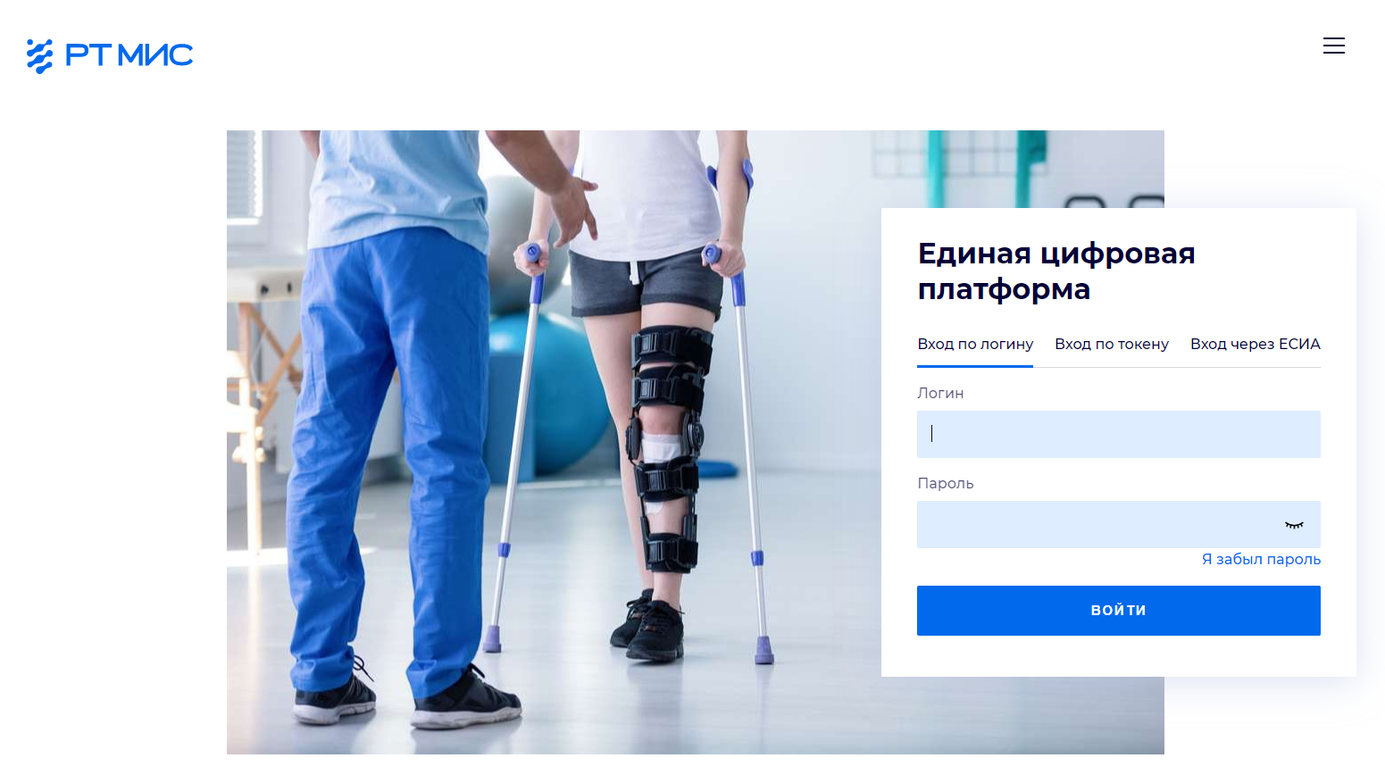
4.1.2 Авторизация

Рисунок 2 – Форма авторизации
Авторизация в Системе возможна одним из способов:
- с использованием логина и пароля;
- с помощью ЭП (выбора типа токена и ввод пароля);
- с помощью учетной записи ЕСИА.
1. Способ:
- Введите логин учетной записи в поле "Имя пользователя".
- Введите пароль учетной записи в поле "Пароль".
- Нажмите кнопку "Войти".
2. Способ:
- Перейдите на вкладку "Вход по токену":

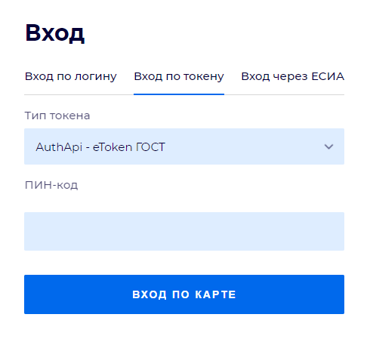
Рисунок 3 – Форма входа в Систему по токену

- Выберите тип токена.
- Введите пароль от ЭП в поле "ПИН-код/Сертификат" (расположенное ниже поля "Тип токена"). Наименование поля зависит от выбранного типа токена.
- Нажмите кнопку "Вход по карте".
Примечания:
- На компьютере Пользователя предварительно должно быть установлено и запущено программное обеспечение для выбранного типа токена.
- Предварительно может потребоваться установить сертификаты пользователей администратором системы в программном обеспечении выбранного типа токена.

При неправильном вводе имени пользователя и (или) пароля отобразится соответствующее сообщение. В этом случае необходимо повторить ввод имени пользователя и (или) пароля.
3. Способ:
- Перейдите на вкладку "Вход через ЕСИА". Будет выполнен переход на страницу авторизации через ЕСИА.
- Введите данные для входа, нажмите кнопку "Войти".
Примечания
- Для авторизации с помощью токена на компьютере Пользователя предварительно должно быть установлено и запущено программное обеспечение для выбранного типа токена. Может потребоваться установка сертификатов пользователей администратором системы в программном обеспечении выбранного типа токена.
- Для авторизации через ЕСИА учетная запись пользователя должна быть связана с учетной записью человека в ЕСИА. Учетная запись пользователя должна быть включена в группу "Авторизация через ЕСИА".
При неправильном вводе имени пользователя и (или) пароля отобразится соответствующее сообщение. В этом случае необходимо повторить ввод имени пользователя и (или) пароля.
- Отобразится форма выбора МО.
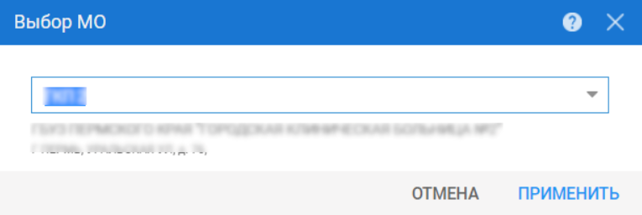
Рисунок 4 – Форма выбора медицинской организации
- Укажите необходимую МО и нажмите кнопку "Применить".
- Отобразится форма выбора АРМ по умолчанию.
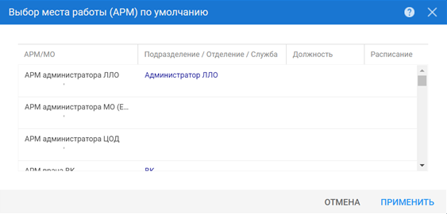
Рисунок 5 – Форма выбора АРМ по умолчанию
Примечание – Форма отображается, если ранее не было выбрано место работы по умолчанию, или при входе была изменена МО. После выбора места работы, указанный АРМ будет загружаться автоматически после авторизации.

Выберите место работы в списке, нажмите кнопку "Применить". Отобразится форма указанного АРМ пользователя.

4.1.3 Личный кабинет врача (журнал рабочего места врача)
Автоматизированное рабочее место врача поликлиники (АРМ врача поликлиники) в режиме реального времени обеспечивает врача оперативной информацией о пациенте с возможностями ввода/редактирования, просмотра и вывода на печать всей необходимой информации по пациенту.
Журнал рабочего места врача поликлиники содержит следующие элементы:
- верхняя панель;
- панель вкладок – для переключения между открытыми формами;
- панель выбора периода отображения данных;
- флаг "Запись на удаленную консультацию";
- панель выбора пациентов при замещении другого врача.
- панель переключения между приемом в поликлинике и вызовами на дом;
- список пациентов;
- панель фильтров;
- панель управления списком;
- боковая панель.
Расположение данных элементов приведено на рисунке ниже.
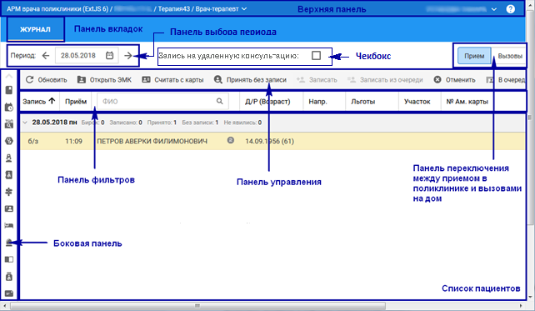
Рисунок 6 – Журнал рабочего места врача поликлиники

4.1.3.1 Описание верхнего функционального меню
В левой части верхней панели находится кнопка "Наименование АРМ" – для переключения между АРМ нажмите ссылку с наименованием.
В правой части верхней панели находится верхнее функциональное меню.
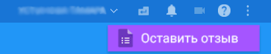
Рисунок 7 – Функциональное меню
Верхнее функциональное меню содержит кнопки:
- "Ф. И. О. пользователя" – Ф. И. О. текущего врача.
- "Горячие клавиши" – при нажатии кнопки отображается форма с информацией о клавишах быстрого доступа соответствующих группе прав текущего пользователя.

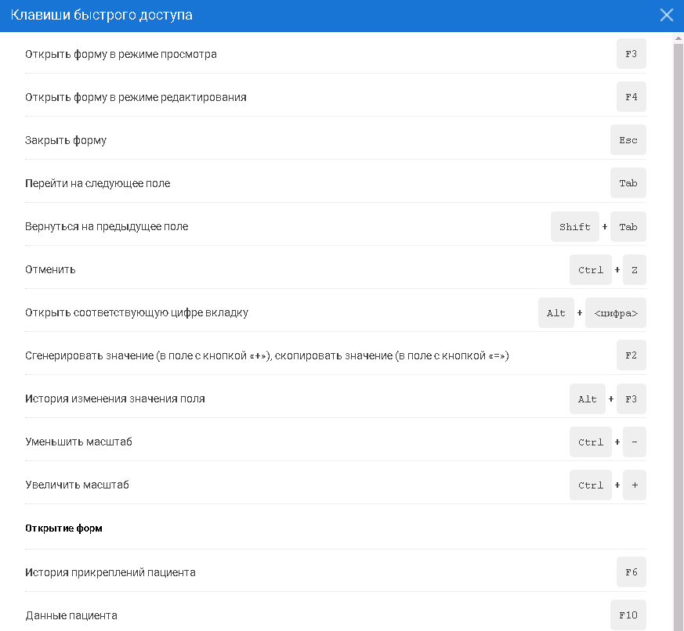
Рисунок 8 – Клавиши быстрого доступа
- "Уведомления" – при нажатии кнопки отображается форма списка уведомлений.
- "Справка" – при нажатии кнопки отображается справка.
- "Меню" – при нажатии кнопки отображается меню Системы.
В центральной части верхней панели отображаются открытые формы в виде отдельных вкладок.
Для поиска пациента в списке введите его Ф. И. О. в заголовке соответствующего столбца и нажмите клавишу "Enter".
Для перехода к дополнительным функциям АРМ воспользуйтесь боковой панелью. Для этого наведите курсор мыши на панель и выберите нужный пункт меню. Боковая панель может содержать несколько уровней меню.
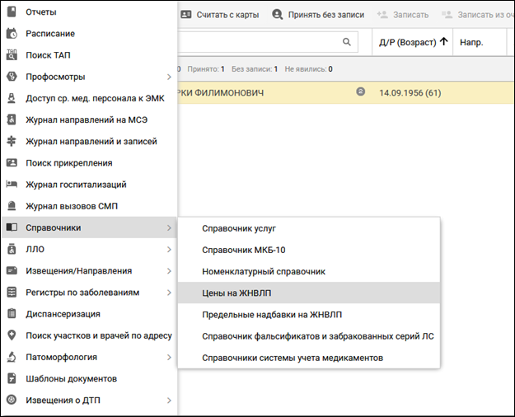
Рисунок 9 – Боковое меню АРМ
Для выхода из Системы нажмите имя пользователя на верхней панели и выберите "Выход".

4.1.3.2 Прием пациента из списка
Для приема пациента из списка записанных выберите пациента в списке и дважды нажмите на запись.
Рядом с Ф. И. О. пациента в списке отображается признак:
- «Первичный / повторный прием» - для записей с любым типом бирки, кроме «Видеосвязь».
- «Видеосвязь» - для записей с типом бирки «Видеосвязь».
Отобразится ЭМК пациента с созданным случаем лечения или посещением (если у пациента уже есть открытый случай).

4.1.3.3 Просмотр ЭМК пациента
При необходимости можно посмотреть ЭМК пациента, не добавляя посещение. Для этого следует выполнить следующие действия:
- на вкладке "Приём" выберите пациента в списке";
- нажмите кнопку "Открыть ЭМК". Откроется ЭМК пациента";

Работа с расписанием врача

4.1.4.1 Просмотр своего расписания
Для просмотра своего расписания врачу необходимо выбрать пункт "Работа с расписанием" на боковой панели АРМ (Рисунок 10).
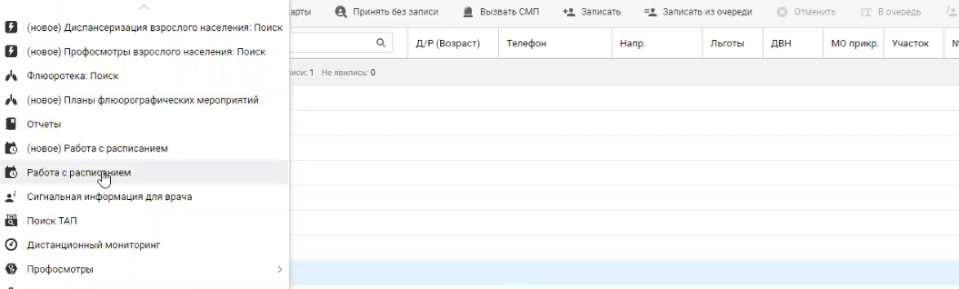
Рисунок 10 – Кнопка "Работа с расписанием" на боковой панели АРМ
Отобразится форма "Редактирование расписания работы врача". Форма содержит расписание пользователя (Рисунок 11)
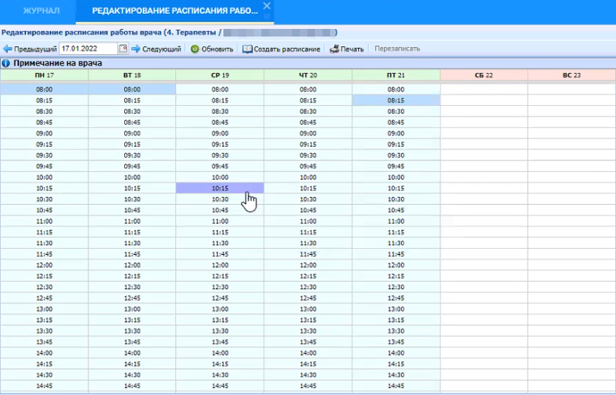
Рисунок 11 – Форма "Редактирование расписания работы врача"

4.1.4.2 Создание расписания
Для создания расписания выполните следующие действия:
- выберите пункт "Работа с расписанием" на боковой панели АРМ (Рисунок 12). Отобразится форма "Редактирование расписания работы врача";
Рисунок 12 – Кнопка "Работа с расписанием на боковой панели АРМ
- выберите день, на который необходимо сформировать расписание. Нажмите кнопку "Заполнить расписание" (Рисунок 13). Отобразится форма "Создание расписания";
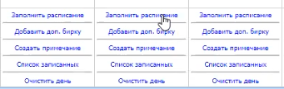
Рисунок 13 – Кнопка "Заполнить расписание"
- заполните поля формы:
- "Создать на даты";
- "Начало работы";
- "Окончание работы";
- "Длительность приема, мин";
- "Тип бирки" – для телемедицинских консультаций установите тип бирки "Видеосвязь";
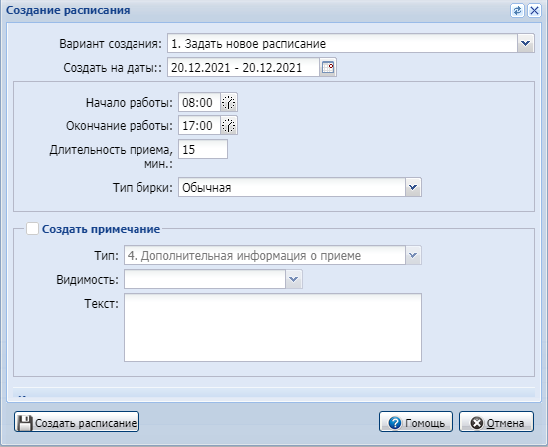
Рисунок 14 – Форма "Создание расписания"
- нажмите кнопку "Создать расписание".
Расписание создано на указанные даты и отобразится на форме "Редактирование расписания работы врача"

4.1.5 Работа с записью пациентов

4.1.5.1 Запись пациента на консультацию
Для записи пациента на приём:
- перейдите в журнал рабочего места врача;
- на панели фильтров в поле выбора даты укажите день, на который нужно записать пациента, как показано (Рисунок 15);
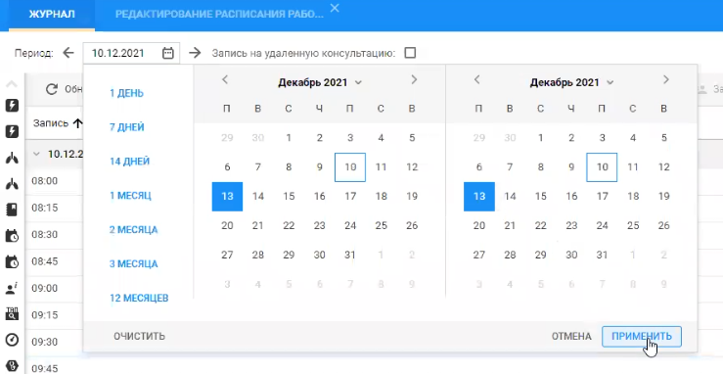
Рисунок 15 – Выбор дня для записи
- нажмите кнопку "Применить";
- выберите необходимое время в журнале и нажмите кнопку "Записать" (Рисунок 16). Отобразится форма "Человек: Поиск";
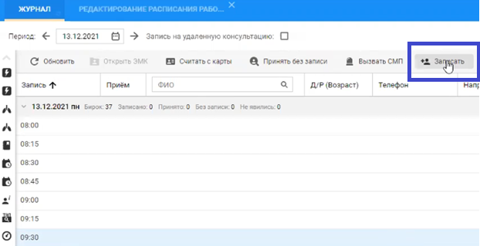
Рисунок 16 – Кнопка "Записать"
- заполните поля фильтров и выберите пациента (Рисунок 17)
- нажмите кнопку "Выбрать".
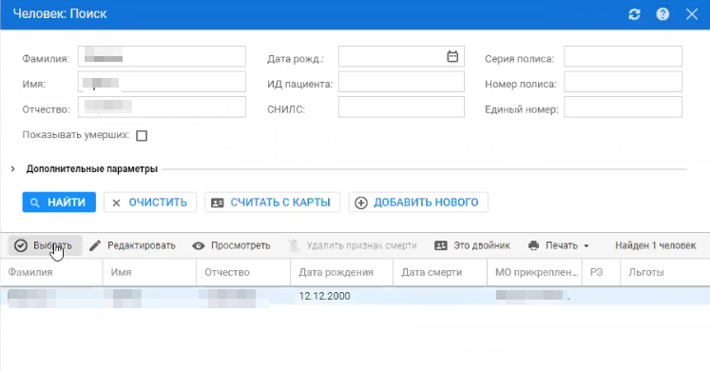
Рисунок 17 – Выбор пациента для записи
Пациент записан на выбранную дату и время, в журнале отобразится предстоящая запись пациента.

Телемедицинские консультации
Для проведения телемедицинской консультации предназначена форма "Видеосвязь".

5.1 Описание формы "Видеосвязь"
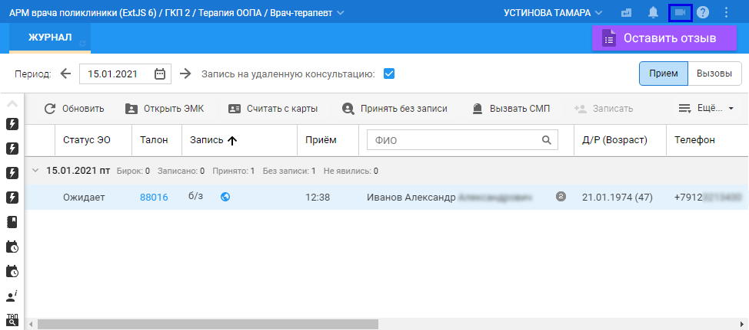
Рисунок 18 – Журнал рабочего места врача поликлиники
Для перехода в форму «Видеосвязь» и началу проведения телемедицинской консультации нажмите кнопку "Перейти к чату", расположенную в столбце "Записан (когда)" в строке журнала направлений (заявок) на удаленную консультацию. Кнопка "Перейти к чату" отображается в случаях, если в направлении указана форма оказания консультации "Онлайн-чат" (формат "врач – пациент").
В результате нажатия кнопки "Перейти к чату" в строке направления во вкладке «Журнал» на консультацию откроется в отдельной вкладке модуль "Видеосвязь".
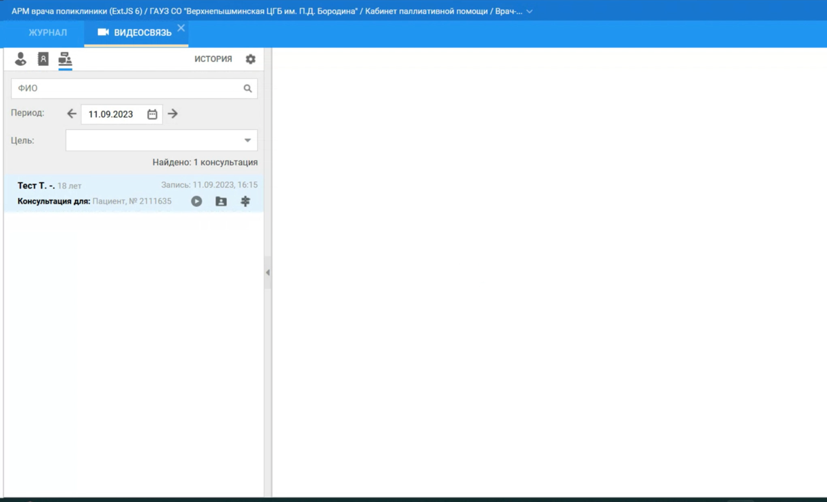
Рисунок 19 – Форма "Видеосвязь"
При выборе чата консультации отобразится история переписки с собеседником.

5.2 Проведение телемедицинской консультации "врач-пациент"
Для проведения телемедицинской консультации ознакомьтесь с документами пациента (см. раздел "Ознакомление с документами пациента") и форму «Видеосвязь» (см. раздел Описание формы «Видеосвязь»)
- Далее нажмите кнопку "Взять в работу" (Рисунок 20);
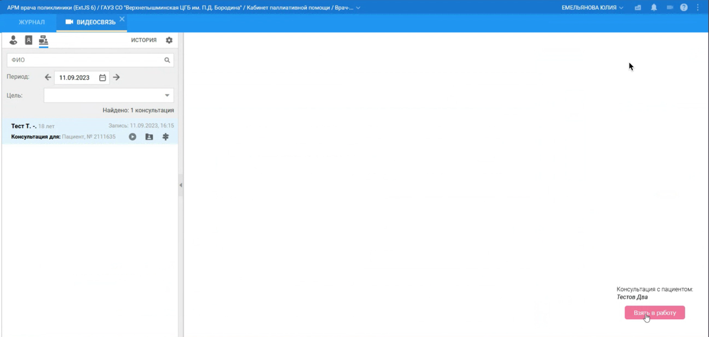
Рисунок 20 – Взять в работу

Пользователю доступен выбор канала связи: с помощью чата, видеосвязи и аудиосвязи. Выбор способа связи представлен на рисунке 21;
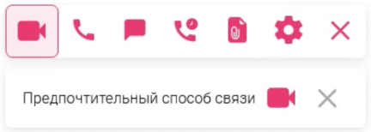
Рисунок 21 – Выбор канала связи с пациентом
Видеозвонок и аудиозвонок будет успешно осуществлен, если пациент находится на сайте.
В чате (рис. 22) пользователю доступен обмен сообщениями и файлами с пациентом. По итогам консультации пользователю доступно формирование случая в информационной системе.
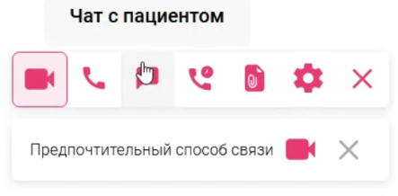
Рисунок 22 – Чат с пациентом

5.3 Ознакомление с документами пациента
При создании обращения пациент описывает проблему и прикладывает к обращению необходимые документы в виде файлов.
Чтобы ознакомиться с описанием проблемы:
- нажмите кнопку «Просмотреть файлы» (рис. 20)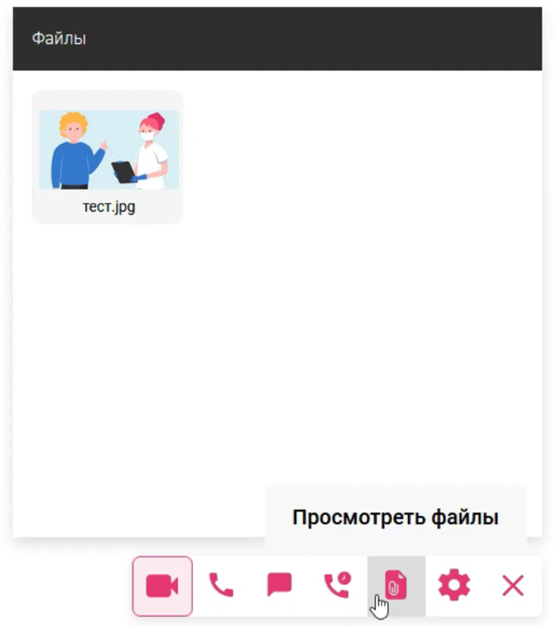
Рисунок 20 – Просмотреть файлы

5.4 Заполнение и подписание протокола телемедицинской консультации
Заполнение информации по проведённой консультации осуществляется следующим образом:
- нажмите кнопку "Выполнить" (Рисунок 21);
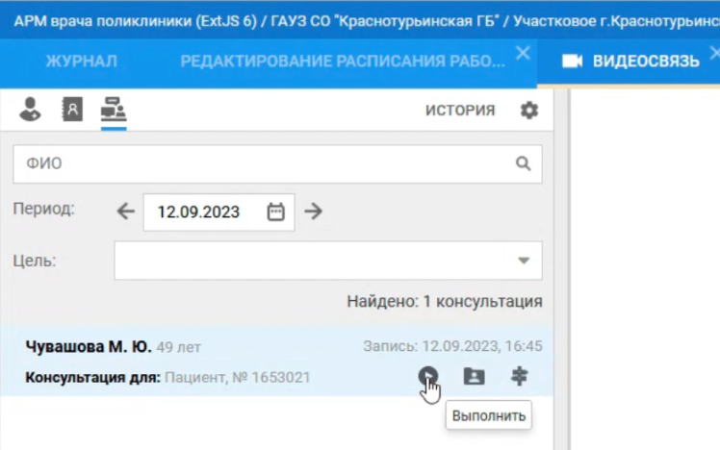
Рисунок 21 – Выполнить
Заполните поля в разделе "Услуга" (Рисунок 22):
- Услуга – выберите пункт «Телемедициснкое консультирование»
- Диагноз
- Характер заболевания
- Состояние пациента
- МЭС
- Результат
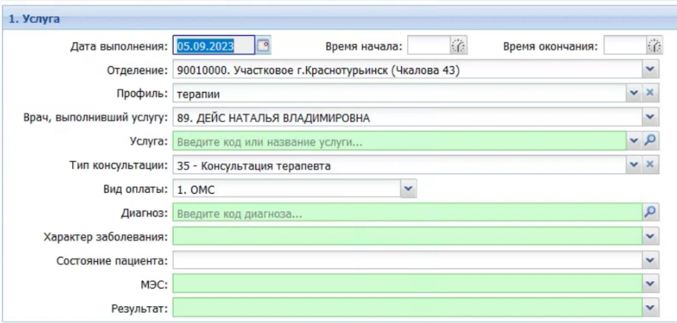
Рисунок 22 – Раздел "Услуга"
После выберите раздел ниже «Протокол удаленной консультации» (Рисунок 23) и заполните обязательные поля:
- Жалобы
- Анамнез заболевания
- Объективный статус
- Рекомендации, назначения
- Заключение
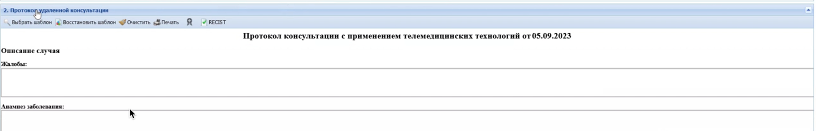
Рисунок 23 – Протокол удаленной консультации

После завершения описания протокола лечения доступно подписание. Для подписания документации:
- нажмите кнопку "Подписать документ", как показано на рисунке 24. Отобразится форма "Подписание данных ЭП" (см. рисунок 25);
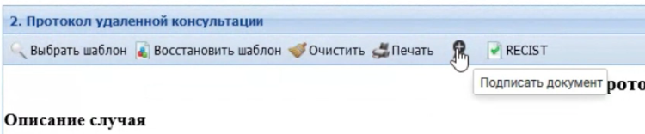
Рисунок 24 – Подписать документ
- заполните поля формы и нажмите кнопку "Подписать".
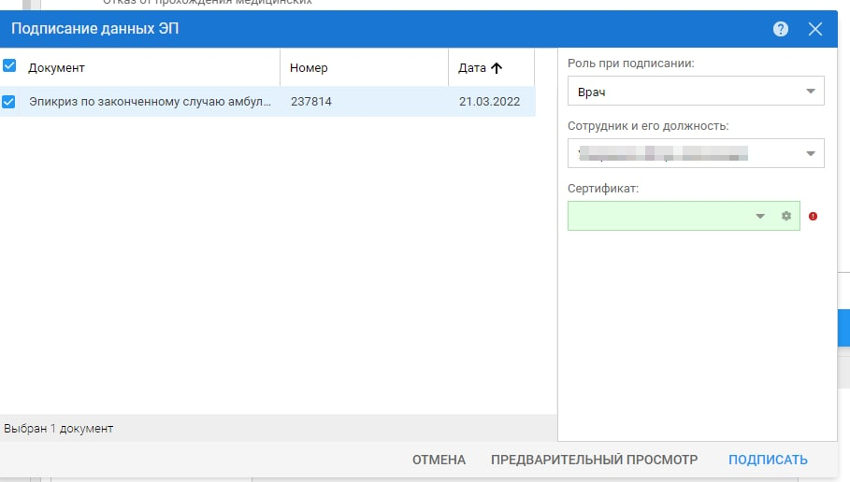
Рисунок 25 – Форма "Подписание данных ЭП"
Протокол будет подписан и доступен для просмотра в ЭМК пациента и в личном кабинете пациента (см. раздел "Руководство пользователя для пациента").

Аварийные ситуации

6.1 Описание видов сообщений Системы
При работе с Системой пользователю могут отображаться сообщения следующих видов:
- уведомление об успешном завершении действия;
- сообщение-подтверждение действия;
- сообщение об ошибке;
- предупреждение;
Данные сообщения не являются:
- аварийной ситуацией, при которой Система не может функционировать;
- причиной обращения в техническую поддержку.
Уведомление об успешном завершении действия содержит краткое резюме операции. Данное уведомление не содержит кнопок подтверждения действия.
Сообщение-подтверждение действия предназначено для уточнения у пользователя намерения продолжения действия. Сообщение имеет два вида ответа "Да"/"ОК"/"УДАЛИТЬ" и "Нет"/"Отмена". Для того чтобы подтвердить выполнение действия, нажмите кнопку "Да"/"ОК"/"УДАЛИТЬ". Для того чтобы прекратить действие, нажмите кнопку "Нет"/ "Отмена".
Сообщение об ошибке предупреждает о проблеме, которая уже произошла. В сообщении чаще всего предлагается решение. Как правило, в таком сообщении содержится краткое описание причины возникновения ошибки. Для закрытия сообщения об ошибке нажмите кнопку "ОК" или кнопку с предложенным действием, которое могло бы решить проблему, описанную в сообщении об ошибке (кнопка "Сохранить") или закрыть сообщение (кнопка "Отмена").
Предупреждение отображается в том случае, если действия, совершенные оператором, могут повлечь за собой какие-либо особенности в выполнении операции, но не приведут к ошибке.
Для того чтобы продолжить выполнение действия, нажмите кнопку "Да"/ "Продолжить" или кнопку с предложенным действием. Для того чтобы прекратить действие, нажмите кнопку "Нет"/ "Отмена"/ "Закрыть".

6.2 Действия в случае несоблюдения условий выполнения технологического процесса
В случае возникновения ошибки и/или сообщения о неисправности системы, пользователю Системы следует обратиться к техническому специалисту Системы.
В случаях, если в процессе работы Система:
- перестает реагировать на действия пользователей;
- не загружает справочники;
- при загрузке выдает окно с кодом (текстом) ошибки.

